***Subsídio para uso interno***

Centro de Formação Permanente

Missionários Combonianos

Via L. Lilio, 80

Roma

**A INTERCULTURALIDADE**

**O DESAFIO DE nos Formarmos**

**NA COMPETÊNCIA INTERCULTURAL**

*As comunidades multiculturais têm o valor e a importância de ser expressão e sinal profético, um dom à Igreja e à sociedade pelo valor dado à fraternidade*

*mais do que às diferenças de etnia, de língua ou de cultura.*

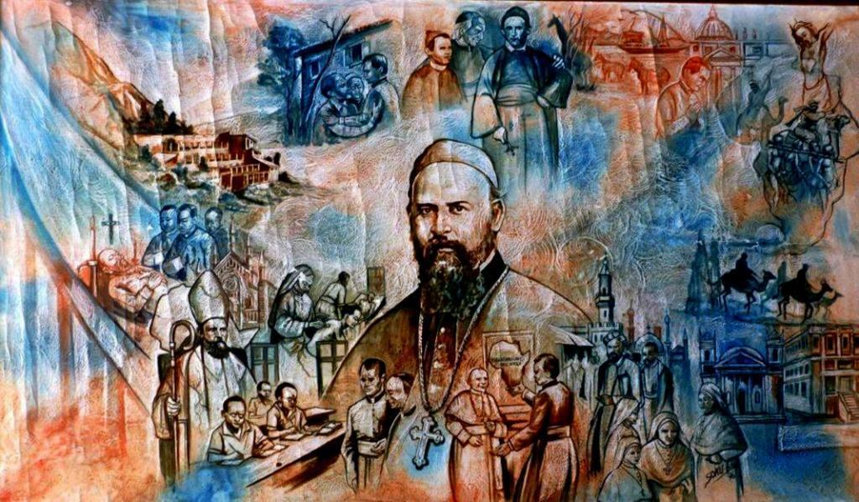

**DA REGRA DE VIDA**

**N. 18 – INTERNACIONALIDADE**

*Constituído por membros provenientes de 18 diferentes países e culturas, o Instituto é expressão de amizade e solidariedade fraterna e sinal da catolicidade da Igreja e dá testemunho daquela comunhão no Espírito que caracteriza o Povo de Deus e que não destrói as diversidades, mas as torna fatores de unidade.*

*O missionário só progressivamente adquire uma atitude e uma abertura internacional. Mediante o esforço pessoal e um adequado tirocínio, torna-se capaz de confrontar e partilhar as perspetivas e as experiências provenientes da diversidade de culturas, e de compreender e respeitar os outros na sua diversidade. (RV 18.1)*

*O Instituto esforça-se por facilitar o intercâmbio de ideias, experiências e valores entre as Igrejas locais, particularmente através do emprego de pessoal de diferentes nações. (RV 18.2)*

**N.B.: A internacionalidade e por consequência a multiculturalidade pertence ao ADN do nosso Instituto, como o quis o fundador, São Daniel Comboni.**

**DOS DOCUMENTOS CAPITULARES DE 2015**

*A multiculturalidade é uma graça que faz parte do «património carismático» do nosso Instituto desde a sua fundação (RV 18)* (DC 15, 47.1).

*Somos todos convidados a abandonar complexos e preconceitos, a suspeição e o medo da diferença que o outro incarna. Pelo* *contrário, somos chamados a abrir-nos à confiança recíproca, ao conhecimento da cultura do outro, ao respeito e à valorização das diferenças. A tomada de consciência e a partilha das nossas riquezas e a relativização das visões culturais, religiosas e metodológicas ajudar-nos-ão a enfrentar as inevitáveis tensões* (DC 15, 47.4).

*A certeza da nossa vocação comum e o mesmo carisma são uma fonte de comunhão interpessoal que nos permite desafiar as forças desagregadoras que possam brotar das diferenças. Isto torna-se profecia da nossa missão de construir uma humanidade nova* (DC 15, 47.5).

*A comunidade local é o lugar privilegiado onde vivermos estas dinâmicas: na oração partilhada, nos encontros comunitários e em iniciativas sobre o tema da interculturalidade, nas escolhas de estilo de vida e de programas. A responsabilidade deste caminho é de cada membro da comunidade, em particular do superior local e de circunscrição* (DC 15, 47.6).



**Quais os conhecimentos indispensáveis?**

Que esperas deste *workshop*?

O que é a competência intercultural?

Quais as atitudes e aptidões necessárias?

**INTRODUÇÃO**

Este subsídio foi inicialmente preparado em vista dos cursos que se realizam no Centro Comboniano de Formação Permanente de Roma, como auxílio para a apresentação e aprofundamento do tema da interculturalidade. Tal fenómeno tem uma grande atualidade para o nosso Instituto, como sublinhou o Capítulo Geral de 2015 (Cf. DC 15, 47.6) bem como para as comunidades religiosas em geral cada vez mais multiétnicas e para o nosso mundo cada vez mais globalizado.

A base deste texto é o material que a Ir. Martha Seide, Salesiana do Haiti, apresentou no curso do Ano Comboniano de Formação Permanente em Novembro de 2017. À Ir. Martha o nosso agradecimento por ter posto à nossa disposição tudo aquilo que partilhou connosco. O capítulo 9, *Identidade multicultural nas comunidades religiosas multiétnicas*, partiu de uma conferência que o P. Giuseppe Crea MCCJ proferiu no mesmo curso.

Este material, organizado pelo P. Siro Stocchetti, visa facilitar a modalidade do *workshop* para tornar mais ativa e envolvente a participação de todos. O objetivo é o de ativar em nós um processo que nos permita desenvolver a competência intercultural, isto é, adquirir um maior conhecimento e compreensão em vista de uma maior aptidão, para interagir no quotidiano da nossa vida comunitária e no nosso ministério de modo apropriado e eficaz com pessoas de culturas diferentes.

O subsídio está subdividido em nove capítulos e tem como objetivo:

1. Clarificar os conceitos fundamentais utilizados.
2. Compreender os mecanismos que irrompem na relação com pessoas de culturas diferentes através da reflexão sobre nós mesmos, como sujeitos portadores de uma identidade cultural (autoconsciência) e a descoberta das linhas de força presentes na outra cultura.
3. Aprender a descentrar-se, isto é, tomar consciência de como a nossa bagagem cultural (normas, valores, hábitos, comunicação, etc.) condiciona a nossa relação com o outro.
4. Identificar os obstáculos e conhecer as dinâmicas que favorecem a compreensão e a comunicação eficaz com pessoas e/ou grupos de culturas diferentes.
5. Colocar a relação intercultural no contexto da vida consagrada e missionária.
6. Propor caminhos a percorrer.

As principais temáticas enfrentadas são: formar-se e formar para a competência intercultural, choque cultural, zonas sensíveis, incidentes críticos, comunicação intercultural, estereótipos e preconceitos.

Cada capítulo poderia ser utilizado para um encontro, articulado com estes momentos:

1. A apresentação do tema utilizando como base o material oferecido
2. Um tempo para a reflexão e a oração pessoal, orientadas pelas perguntas que concluem cada capítulo e a elaboração pessoal dos exercícios que são propostos.
3. A partilha em comunidade ou em grupos da reflexão pessoal e dos exercícios propostos.

**Cada partilha deveria levar a um empenho concreto: uma atitude a assumir ou uma iniciativa a realizar.** O subsídio termina com o convite a elaborar no termo do *workshop* **o empenho comunitário para crescer na competência intercultural.** A atitude fundamental pedida é a de se pôr em jogo.

A eficácia desta atividade mede-se pela sua ressonância no quotidiano das nossas relações com confrades e pessoas que encontramos no nosso ministério de outras culturas. O objetivo é assumir comportamentos no nosso quotidiano orientados por uma maior consciência dos desafios e dos valores que encontramos ao viver num contexto multicultural. Isto implica um caminho de conversão nas nossas relações à luz do Evangelho e do carisma comboniano.

O nosso Instituto programou o ano de 2019 para refletir, estudar e aprofundar o tema da interculturalidade. Neste contexto, este subsídio é oferecido às circunscrições como apoio para organizar *workshops* sobre o tema a nível provincial, de comunidades apostólicas e de formação.

*Secretariado Geral da Formação*

Roma, 22/10/2018

**Capítulo 1**

**O DESAFIO DA INTERCULTURALIDADE**

**I. INTRODUÇÃO**

**1. SOMOS TODOS IGUAIS E DIFERENTES**

**IGUAIS **

** DIFERENTES**

Somos todos iguais e diferentes. Não há dúvidas. Dir-se-ia uma afirmação dada por descontada, mas que com facilidade nos podemos esquecer com as consequências negativas que isso comporta nas nossas relações.

* Iguais enquanto humanos, nesta identidade comum podemo-nos encontrar, dialogar, compreender, solidarizar, crescer num caminho de humanização
* Reconhecendo e aceitando a nossa diversidade por cultura, carácter, formação, idade, experiência, …

**2. A INTERCULTURALIDADE**

Exige:

1. A capacidade de viver bem em culturas diferentes, ver o outro como riqueza, capacidade de adaptar-se e de acolher o diferente, integrar as diversas culturas, unidade na diversidade
2. A liberdade para o encontro com o diferente
3. Atitudes de paciência, escuta, abertura, aceitação, humildade, diálogo, observação, perdão, silêncio, vontade, leitura, relativizar
4. As aptidões de colaborar, arriscar, dialogar, refletir, reconciliar, respeitar, aprender línguas
5. O conhecimento de si mesmo, de um ponto de vista psicológico e antropológico da própria cultura.

**3. A COMPETÊNCIA INTERCULTURAL**

É a capacidade de pôr em movimento e de coordenar os recursos internos possuídos e os externos disponíveis para realizar positivamente a experiência do processo pessoal de transformação no confronto com o outro.

«*A interculturalidade aprende-se como o homem aprende a caminhar: pela experiência e pelos riscos assumidos e acompanhados. A aprendizagem intercultural não se realiza nem por uma simples transmissão de conhecimentos didáticos, nem por um mimetismo de comportamentos, mas pela construção experimental: o aprendiz, orientado por um acompanhante, transforma-se ele mesmo produzindo os saberes e as competências de que precisa*» (Marc Thomas)

As estratégias postas em ato em muitos países para gerir a pluralidade das culturas contribuíram para desenvolver os modelos ditos de assimilação, integração, multiculturalismo e intercultu-ralidade.

Se na vida consagrada e missionária, a formação requer hoje o modelo da integração, na gestão das relações entre as culturas, ocorre assumir a interculturalidade como competência.

Aquilo que entra em relação não são as culturas ou as identidades nacionais, mas as pessoas.

A aquisição desta competência requer uma aprendizagem contínua que questiona a pessoa a três níveis da sua existência:

* a identidade cultural pessoal a aprofundar em permanência
* o conhecimento do outro a descobrir
* a gestão da relação a otimizar em ordem ao encontro fecundo com o outro.

Na vida consagrada apostólica, este processo situa-se no coração de uma comunidade convocada pelo Senhor, a viver juntos e a partilhar uma mesma missão segundo um carisma específico. Neste contexto, a interculturalidade é um elemento vital para o futuro dos Institutos de vida apostólica.

Componentes essenciais da competência intercultural, segundo Martyn Barrett, são quatro: atitudes, capacidades/aptidões, conhecimentos e comportamentos.

**4. DEFINIÇÃO DE ALGUNS CONCEITOS**

1. A identidade cultural

* A identidade que cada indivíduo se constrói depende principalmente da experiência relacional com as pessoas do seu ambiente
* Hoje aumentou o contacto entre pessoas pertencentes a culturas diferentes, seja na sociedade civil seja no contexto da vida religiosa

1. Transmissões culturais

* Um grupo cultural pode transmitir as suas características comportamentais às gerações seguintes através do ensino e da aprendizagem

1. Aculturação

* Enquanto a inculturação é o processo com que o grupo habitualmente incorpora as crianças na cultura e com que a criança adquire os comportamentos adequados…
* A *aculturação* refere-se à mutação cultural e psicológica causada pelo contacto com outras pessoas que pertencem a culturas diferentes, com comportamentos diferentes.

**\* Perguntas para a reflexão pessoal e a partilha**

1. O que é que nos torna diferentes? Quais são as maiores diferenças que emergem das nossas relações?
2. O que é que eu tenho em comum com os meus confrades de comunidade? Em que consiste a nossa identidade comum para lá das diferenças culturais?
3. Como é que as diferenças culturais ligadas às nossas diversas culturas são geridas? Em que aspetos poderemos melhorar em fidelidade ao evangelho e ao nosso carisma comboniano?



**Capítulo 2**

**A IDENTIDADE PESSOAL**

**E A RELAÇÃO EMPÁTICA**

**1. APROFUNDAMENTO DA IDENTIDADE PESSOAL**

**PARA TOMAR CONSCIÊNCIA DO QUADRO DE REFERÊNCIA PRÓPRIO**

O confronto com o outro é muitas vezes dificultado pelo pouco conhecimento da própria cultura, pelos estereótipos ou pelos preconceitos culturais em relação aos outros. Portanto o ponto de partida da competência intercultural é a cultura de cada indivíduo (autoconsciência).

Enquanto pessoas humanas somos plasmadas por antecedentes históricos, familiares, nacionais, religiosos que marcaram o nosso modo de relacionar-nos com os outros.

1. **A descodificação das representações culturais a nível geral**

Como: o choque cultural, as zonas sensíveis e os incidentes críticos, os modelos e as dimensões culturais, a comunicação intercultural, os preconceitos e os estereótipos. É necessário compreender estes mecanismos ativados na relação em situação multicultural a partir da reflexão sobre si mesmos, enquanto sujeitos portadores de uma identidade e de uma cultura.

1. **O necessário caminho de descentramento**

Tomar consciência das próprias referências culturais, tomar distância para chegar a uma relativização dos pontos de vista próprios com o objetivo de atingir uma certa neutralidade cultural que não é sinónimo de negação da própria identidade, mas para um reconhecimento controlado da identidade própria. Desta ótica, o conceito de identidade é muito ligado ao processo de descentramento.

1. **Tematizar as igualdades e assumi-las no quotidiano**

É importante reconhecer as diferenças, mas ao mesmo tempo somos chamados a atingir aquilo que nos é comum. Quando se permanece por longos anos em contacto com uma outra cultura, ao fim do longo caminho de descoberta do diferente, existe a alegria de encontrar-se como pessoas, de reencontrar-se acomunados na mesma humanidade. Esta semelhança reforça-se mesmo a nível da identidade não só cultural, mas antropológica cristã, carismática, etc. De facto, o centro da comunidade é Jesus Cristo única razão do nosso viver e do nosso doar-nos.

1. **As exigências formativas para um caminho de descentramento**

Tomar consciência de que cada um traz em si a herança cultural com as suas riquezas e os seus limites, saber olhar-se com desapego para compreender as próprias representações culturais, os condicionamentos sociais e psicológicos, aprender a identificar os preconceitos da própria cultura em relação às outras com tudo aquilo que há de racismo, intolerância.

Assumir a realidade como se apresenta, com o empenho de reforçar os aspetos positivos e o desejo e a vontade de desconstruir a parte de sombra, libertar-se dos estereótipos de tipo linguístico que revelam uma mentalidade racista. Daqui nasce a necessidade da purificação da memória, pedindo-se perdão reciprocamente pelas ofensas de tipo cultural, mesmo se inconscientes.

1. **A necessidade da metodologia da desconstrução**

Pôr em discussão a própria pré-compreensão, rever as próprias ideias, em vista de uma nova compreensão da realidade e da história. É necessário “construir desconstruindo”; não se trata antes de mais de desconstruir a cultura do outro, mas a própria cultura.

**2. O EMPENHO PARA ESTABELECER UMA RELAÇÃO EMPÁTICA COM O OUTRO PARA COMPREENDER O SEU SISTEMA DE REFERÊNCIA**

Uma vez tematizada a herança cultural própria, libertadas e curadas as feridas de tipo cultural, empenhados numa contínua purificação da memória e da mentalidade, pode-se deslocar progressivamente o olhar para ver o outro tal como ele é na situação presente e não como a cultura dominante o apresenta.

1. **Tomando consciência das diversidades culturais do outro relativamente à própria**

Por exemplo no que diz respeito:

* ao estilo da comunicação: direto ou indireto, implícito ou explícito
* à linguagem corporal: gestos, mímica, ritos, os não verbais
* à contextualização alta ou baixa
* ao conceito do tempo monocrono ou policrono
* à visão do passado, presente e futuro
* ao tempo de espera e de realização ou reação
* à imagem da autoridade
* à relação consigo mesmo
* à sensibilidade religiosa
* à política
* à perceção do corpo, do sofrimento, da fadiga, da morte, etc.

1. **Penetrando o sistema de representações próprio da cultura do outro**

Isto exige:

* uma atitude de desapego do próprio sistema de valores (descentramento), de abertura, de curiosidade e de humildade em relação à outra cultura
* tempo, meios e métodos adequados
* a aprendizagem da língua do lugar, ter a ‘paixão’ de comunicar.

Promovendo em comunidade:

* a partilha de momentos fortes e elementos significativos da própria cultura
* investindo tempo e energias para falar e escutar reciprocamente, para procurar compreender as verdadeiras motivações, os verdadeiros valores que estão dentro dos comportamentos
* dando o tempo necessário para viver o choque cultural a quem chega à nova cultura.

Na abertura e no confronto se acolhe o outro aceitando-o na sua semelhança connosco mesmos e valorizando a sua diferença como um dom. Tal caminho deve ser realizado *juntos* para obter os resultados auspicados e promover o diálogo contínuo.

* **Perguntas para a reflexão pessoal e a partilha em grupo**

1. Elenca os elementos que mais caracterizam a tua cultura de origem. O que é que mais aprecias e quais os aspetos que a experiência da vida te ajudam a relativizar?
2. Como é que viveste e estás a viver o processo de descentramento da tua cultura para te abrires à cultura do contexto missionário aonde desenvolveste ou desenvolves o teu serviço?
3. Qual foi a tua experiência de viver numa comunidade multicultural? Dificuldades, desafios e alegrias.
4. O que é que dificultou e o que é que ajudou o encontro e acolhimento na diversidade?

**Capítulo 3**

**O DIÁLOGO PARA A CONSTRUÇÃO DA COMUNHÃO NA MISSÃO**

A pessoa crente que experimentou o amor de Deus, ama e tem a certeza de ser amada por aqueles que partilham a sua vida. Este amor manifesta-se na abertura do coração, na atitude de acolhimento do outro como ele é, também nos seus limites, sem juízos nem preconceitos. Reforça-se a convicção de que o outro não quer ofender, está-se à procura juntos da verdade, quer-se crescer juntos. Esta é uma premissa necessária para avivar um diálogo autêntico; não é uma realidade descontada, deve ser tematizada, recordada, afirmada e sustentada. Isso exige a confiança recíproca e o acreditar verdadeiramente nisso.

1. **A releitura da relação**

Na consciência de que a interculturalidade é uma escolha partilhada, é possível abrir-se ao diálogo para refletir sobre a experiência em ato, sobre a relação em construção. Tal reflexão/releitura ajuda:

* a eliminar toda a ambiguidade
* a descodificar as dinâmicas interculturais particularmente aquelas invisíveis
* a desmascarar os medos de expor-se
* a chamar a realidade pelo seu nome próprio
* a libertar a linguagem e os estereótipos culturais de todo o resíduo racista.

1. **A coragem de procurar e promover o diálogo**

É a condição *sine qua non* para avançar juntos em modo satisfatório.

Se hoje o diálogo é tão difícil e a relação permanece o problema maior das nossas comunidades, é talvez porque por muito tempo não tivemos a coragem de enfrentar de modo lúcido e eficaz o estilo de vida fraterna em comunidade. Falta-nos o método, e não sabemos inventá-lo.

1. **A importância da comunicação na formação à competência intercultural**

Com todas as implicações de perceções, estilos vários, linguagens, gestos, comunicação não verbal em geral, promovendo atividades para ser mais consciente do funcionamento dos nossos códigos não verbais, das normas e valores culturais subentendidos.

A dimensão não verbal da comunicação intercultural é fascinante e difícil. A nossa perceção e interpretação do não verbal é frequentemente inexato porque fundada sobre os nossos valores e normas e não sobre os do nosso interlocutor.

1. **Uma experiência de mudança permanente**

A formação à competência intercultural é uma experiência de mudança permanente.

Nada é dado de uma vez para sempre. A pessoa é dinâmica e portadora de uma dimensão de mistério inapreensível.

1. **O emergir do conflito**

A competência intercultural deve oferecer critérios para gerir positivamente os conflitos inevitáveis na experiência multicultural e saber identificar os seus elementos construtivos e potenciais. Mesmo se um conflito não tem necessariamente solução, ocorre enfrentá-lo, ou ao menos exprimi-lo.

**A CONSCIÊNCIA DE SER CHAMADOS A SER**

**EPIFANIA DE COMUNHÃO NA MISSÃO**

Isto implica a conversão evangélica para o acolhimento radical do outro, a pessoa deve ser capaz de pôr-se em questão constantemente, consciente de que a construção de uma relação fraterna significativa requeira algumas ruturas. Daqui a necessidade de assegurar um acompanhamento de qualidade para atingir o objetivo. É a dinâmica da conversão evangélica permeada pela misericórdia que se empenha por um acolhimento radical do outro.

**Ser na missão epifania de comunhão**

As comunidades multiculturais têm o valor e a importância de ser expressão e sinal profético, um dom de Deus à Igreja e à sociedade pelo valor dado à fraternidade mais do que às diferenças de etnia, de língua ou de cultura.

A comunidade, imersa no mistério da Trindade, alimentada pela Palavra e pela Eucaristia, purificada no Sacramento da Reconciliação, torna-se realmente lugar de integração harmoniosa do pluralismo cultural. A multiculturalidade pode transformar-se gradualmente num confronto intercultural, sempre que seja querida e provocada, projetada e realizada.

**A interculturalidade ao serviço da comunhão**

A interculturalidade, longe de abolir as diferenças e as particularidades, valoriza-as de tal modo que do confronto nasça uma cultura nova, que não é sincretismo nem fusão, mas profecia de comunhão.

Isto exige um grande investimento de energias, que pode trazer muitos frutos:

* um novo conhecimento e relação com os povos e as situações que esses vivem
* a tomada de consciência do valor e do poder da palavra: palavra que deve ser purificada, pesada na procura de verdade e numa atitude de amor; silenciada quando pode ferir ou bloquear
* a cura do medo do que é diferente, do receio de perder o próprio poder ou de perder-se
* a aquisição de uma maior abertura, de um pouco mais de humildade; da atitude de quem sabe não saber tudo e que deve sempre aprender
* a alegria de antegozar a comunhão de toda a humanidade em Deus.

**CONCLUSÃO**

O desafio maior que a interculturalidade coloca à Vida Consagrada hoje é a formação à competência intercultural. Essa deve ser uma escolha, um processo munido de um método adequado em vista de uma harmoniosa articulação entre conhecimento, atitudes, aptidões e comportamentos.

A interculturalidade como competência

* é uma necessidade fundamental da comunidade enquanto constitui a modalidade mais imediata para testemunhar a possibilidade de viver a unidade na diversidade num mundo pluralista, frequentemente atormentado pela guerra e toda a forma de violência
* é uma exigência da missão porque somos chamados a acompanhar os povos a viver o encontro com o outro como riqueza e possibilidade de comunhão.

Assumindo este processo de modo lúcido e responsável, o sonho tornar-se-á finalmente uma realidade onde podemos estar unidos à volta de um projeto comum, a um carisma para anunciar juntos Jesus, fonte de vida e ser assim epifania de comunhão.

* **Perguntas para a reflexão pessoal e a partilha:** Na tua experiência

1. A interculturalidade é uma escolha partilhada que abre ao diálogo?
2. Houve conhecimento mútuo da identidade pessoal e cultural que abriu ao diálogo e acolhimento?
3. A multiculturalidade da comunidade foi um sinal do Reino?
4. Quais os obstáculos para ser sinais credíveis da comunhão, fruto do Espírito que acolhe as diferenças como dom e não como ameaça, para um anúncio mais credível do Evangelho?

**Capitolo 4**

**O CHOQUE CULTURAL**



**1. DEFINIÇÃO DE CHOQUE CULTURAL**

É o forte mal-estar que o contacto com uma cultura estrangeira pode provocar (cf. Kalervo Oberg 1954)

**2. AS FASES DO CHOQUE CULTURAL**

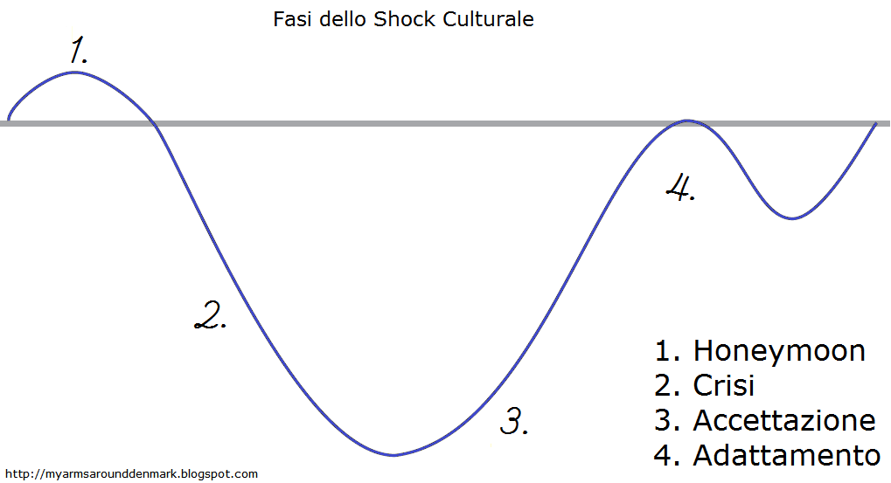

**Adaptação**

**Lua-de-mel:**

**Tudo engraçado, euforia, entusiasmo**

**Aceitação**

**Crise: depressão …**

**1ª Fase:** A «**lua-de-mel**» pode durar de alguns dias a algumas semanas até um máximo de 6 meses. É caracterizada pelo fascínio da novidade, grande entusiasmo, abertura, curiosidade e disponibilidade para com a nova situação.

**2ª Fase**: O **período de «crise»** coincide com a chegada dos problemas, experiências e reações negativas. Os pensamentos começam a ser negativos, as desvantagens sobressaem mais do que as vantagens, e a diferença cultural torna-se irritante. Surgem preconceitos, estereótipos e agressividade.

**3ª Fase**: «**Recuperação/aceitação**» caracterizada por uma maior consciência e aceitação das diferenças. Procura-se com coragem e paciência a resolução dos problemas em virtude de uma maior autonomia. Há um avizinhar-se ao país de acolhimento através do estudo da língua, o conhecimento e a partilha dos hábitos, caminhando para uma gradual aceitação e tolerância do que é novo. O indivíduo reencontra confiança em si mesmo e é capaz de brincar com os problemas, é capaz de sentir empatia em relação aos que pertencem à outra cultura.

**4ª Fase**: «**Adaptação**» não só se reconhecem as diferenças culturais do país de acolhimento, mas aceitam-se como um diferente e outro-tanto válido sistema de vida.

**3. AS CAUSAS DO CHOQUE CULTURAL**

**1. Colisão de culturas internas à própria pessoa:** porque alguns aspetos importantes da sua cultura de origem não podem ser válidos na cultura de acolhimento.

**2. Fracasso comunicativo:** pelo facto de que se tenha de falar numa nova língua e familiarizar-se com uma nova linguagem não-verbal (gestos, expressões faciais, etc.).

**3. Perda de parâmetros e de códigos de referência:** porque o indivíduo não pode interpretar conscientemente e automaticamente os sinais e códigos da nova cultura como faz na sua cultura de origem.

**4. Crise de identidade:** a pessoa pode chegar ao ponto de perder o conceito de si. O facto de a cultura de acolhimento ser avaliada pela cultura de origem faz que o indivíduo tenda a rejeitar, ou melhor, a atribuir inconscientemente à cultura de acolhimento o mal-estar que vive.

**4. OS SINTOMAS DO CHOQUE CULTURAL**

* a tensão/ mal-estar físico: insónia, indigestão, etc.
* o medo da Rejeição
* a desorientação
* a sensação de perda
* sentimento de surpresa.

**5. COMO ENFRENTAR O CHOQUE CULTURAL**

* o descentramento
* a compreensão
* a negociação
* Documentar-se sobre a empatia como estratégia de comunicação
* Documentar-se sobre o choque cultural
* Aceitar que todas as culturas sejam diferentes
* Analisar a cultura própria nos seus traços e tendências
* Discernir entre os estereótipos e as generalizações
* Evitar as condições de um dobrar-se sobre si mesmo
* Evitar o isolamento
* Aprender muito sobre a cultura de acolhimento
* Conhecer as manifestações culturais da nova cultura
* Conhecer as figuras chave da nova cultura
* Familiarizar-se com as tradições, as festas da nova cultura
* Estimular a curiosidade visionando filmes, vídeos, fotografias da nova cultura
* Descobrir aspetos da nova cultura: valores, crenças e comportamentos
* Evitar os confrontos
* Fixar alguns objetivos perante a nova cultura: os pontos comuns
* Repor em perspetiva a cultura própria
* Respeitar o outro mesmo se ainda não o compreendo inteiramente
* Elaborar uma lista das diferenças percecionadas entre as duas culturas

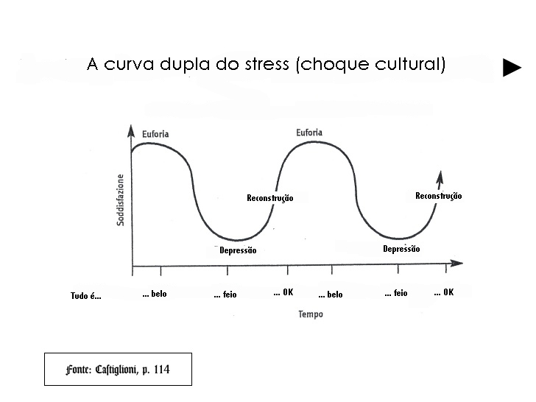

* **Perguntas para a reflexão pessoal e a partilha**

Relê uma tua experiência de encontro com uma nova cultura.

1. O que é que foi mais difícil?
2. Podes reconstruir, na tua experiência pessoal, as quatro fases do choque cultural descritas?
3. O que é que te ajudou a superar a crise para chegar à adaptação?
4. Que ajuda recebeste dos confrades e da gente do lugar?
5. O que é que aconselharias a quem chega pela primeira vez a um ambiente cultural diferente do próprio?

**EXERCÍCIO – Choque cultural**

1. Lê a carta de Ahmed estudante do intercâmbio chegado há pouco a França (baseada sobre informações autênticas)
2. Identifica as fases do choque experimentado por Ahmed. Quais são os sintomas?
3. Individualiza eventuais causas.
4. Pensas que se esteja realmente a empenhar numa nova fase?

*Caro amigo,*

*Recordas-te da minha última carta, quando eu tinha acabado de chegar… «Tudo bonito e engraçado». Gostava tanto da minha nova autonomia que a minha estada aqui me dava, porque na Europa as pessoas sentem-se mais como indivíduos do que como membros de um grupo e isto foi super, porque me dava aquela sensação de uma grande liberdade.*

*Muitos pequenos pormenores me pareciam estranhos, mas bastante formidáveis, por exemplo, saía-se para a festa, e, no dia seguinte, todos se apresentavam na escola. Assim me divertia, mas sem nunca perder as minhas aulas; aqui parecia mais fácil enfrentar as pessoas, porque são mais diretas e frontais, ao passo que na nossa terra, segundo o contexto, os protocolos são mais complexos e é preciso saber como fazer.*

*Tinha-te dito também que era fácil conhecer os outros estudantes aqui.*

*Agora estou a desiludir-me porque mesmo se me cumprimentam amavelmente de manhã, depois quando vou ao café entre as aulas, apercebo-me de que na realidade ninguém se interessa verdadeiramente por mim. Ninguém me convida para sua casa. Se nos encontramos fora das aulas (raramente), é no café… para ir a casa deles, tem de ser excecionalmente nas grandes ocasiões (nem sei sequer dizer quais). Sim, é verdade que falamos muito entre nós, mas de tudo e de nada… nunca alguma coisa de sério, por exemplo, isto tocou-me, a religião é quase um tema tabu. Aqui a gente não é praticante ou é até ateia. Já sabia disto, mas constatá-lo de perto, é uma outra coisa.*

*É verdade que sobre os assuntos importantes, não sou capaz de fazer grandes debates. Continuo a ter grandes dificuldades em exprimir-me e também em compreender (imagina, nem sequer com os gestos, eu estou certo de ter sempre compreendido). Além disso, julgava que o meu inglês me serviria de pneu sobressalente, tudo fracassou porque na administração pública se recusa o seu uso e falam-me como se eu soubesse perfeitamente a sua língua (o que está ainda muito longe de ser uma realidade). No fim de contas, não compreendo nada e não faço nunca os documentos exatos. Bem, há dias queria informações por telefone… loucura, passei todo o tempo debruçado sobre o atendedor de chamadas e não compreendia nada das instruções…. Digo-te que foi deveras frustrante ao máximo!*

*Confesso que desde há algum tempo tenho muitas saudades e que por vezes me aborreço… estou a trabalhar, mas não resulta… Aquilo que me apeteceria fazer era pegar nas malas e ir-me embora. Eu que tinha tanta vontade de deixar a família, tenho de admitir que hoje sinto falta dela… Sim, amigo, na realidade tenho saudades de todos vós (recordo as tuas risadas no cinema) e muitas vezes sinto-me só e incompreendido.*

*Além disso, não vejo porque é que tenho de continuar a empenhar-me, porque na realidade as coisas não mudam muito. Quis convidar um tipo que me parecia simpático a tomar um café em minha casa e ouvir juntos a nossa música, precisou de uma eternidade para refletir antes de me dizer que não. Os meus companheiros (há que dizê-lo) não têm qualquer curiosidade pela minha cultura e, no entanto, eu não cesso de me interessar pela sua. Estás quase a dizer-me que estou deprimido…, mas como não o estar quando vês os teus ditos amigos ir para casa de carro depois das aulas e deixar-me na paragem do autocarro sem dizer uma palavra, quando moramos no mesmo quarteirão.*

*Peço-te, não digas nada aos meus pais… Eu não os quero preocupar… Penso ainda esforçar-me ao máximo… foi difícil obter a bolsa de estudos e no fundo esta cultura interessa-me e a vida tem aspetos positivos.*

*Bem, no próximo fim de semana, tenho a intenção de convidar um pequeno grupo para os meus anos… veremos o que acontece! Depois conto-te.*

*Teu amigo Ahmed, “lágrimas nos olhos”,*

*Que ultimamente dorme muito mal e tem alguns problemas de digestão.*

*NB. Sim, sim, sei o que estás a pensar… Eu não estava suficientemente preparado para compreender a cultura antes de aterrar aqui… Mas não te preocupes, nunca é demasiado tarde para começar.*

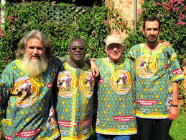

**Capítulo 5**

**O ENCONTRO DO OUTRO DIFERENTE**

**AS ZONAS SENSÍVEIS  
de Margalit Cohen-Emerique (1989)**

**I. AS ZONAS SENSÍVEIS**

O encontro com o *outro diferente* por vezes provoca mal-estar, inquietude, sentimento de revolta que pode, em alguns casos, produzir stress e ansiedade. Estas emoções podem ser suscitadas por um comportamento ou por palavras que atingem em nós uma zona sensível.

Cada um de nós construiu uma identidade na qual se encontram zonas mais sensíveis. Essas são formadas geralmente por acontecimentos da história pessoal, das tradições familiares, da formação profissional, etc. Quando estas zonas são tocadas, produz-se na pessoa uma sensação de mal-estar.

**EXEMPLOS DE ZONAS SENSÍVEIS**

1. **As imagens-guia**

São prescrições de comportamentos ou atitudes aprendidos e guardados na memória. Muitas vezes não são explicados nem formulados, parecem naturais e evidentes. São representações potentes, nem sempre conscientes, mas muito carregadas de afetividade pois que se radicam nos fundamentos culturais da personalidade, nas suas dimensões inconscientes como as identificações parentais e sexuais e concernem a educação dos filhos, a honestidade, a limpeza, a sujidade, o tratamento dos doentes, … os valores.

1. **Os *arcaísmos***

São modelos de conduta tradicionais, habitualmente vividos como «*problemáticos*» que mais ou menos se conseguiu ‘*superar*’, individualmente ou pela sociedade em geral através do progresso coletivo (promoção da mulher, liberdade individual…). O confronto com um «outro diferente» pode frontalmente «pôr em risco» estes resultados adquiridos e dar a impressão de ser ameaçado pela regressão.

1. **As *remoções***

São factos dolorosos vividos pelo indivíduo na história pessoal e conservados no seu inconsciente. Esses podem também ser alimentados pelas proibições cuja tomada de consciência dos quais foi impedida pela família, pelo grupo ou pela cultura.

O «regresso da realidade removida» pode ser causado pela presença de qualquer outro e dar origem a emoções e ansiedade (tabu).

1. **As *contendas históricas***

Vêm de acontecimentos conflituais que tiveram lugar no curso do tempo. Os factos da história permanecem no imaginário dos povos: as cruzadas, a colonização, a escravatura, a Shoah, etc.

O outro pode reavivar aquelas recordações, jogar com isso consciente ou inconscientemente, e obrigar a assumir uma parte de responsabilidade pelo sucedido.

**O INCIDENTE CRÍTICO**

Na interação com o outro-diferente, quando as zonas sensíveis são tocadas de modo inadequado, há a possibilidade de viver ou de provocar incidentes críticos, situações interculturais no quotidiano, caracterizadas por incompreensões provocadas ou sofridas que dizem respeito à representação das diferenças e da mudança cultural.

O incidente crítico pode provocar conflitos ou pode tornar-se fonte de aprendizagem e de nova atribuição de sentido na condição de ser convenientemente analisado

**Exemplo de incidente crítico**

Aldo está em Copenhaga (Dinamarca) para frequentar um curso de língua dinamarquesa e hóspede numa família que o recebeu amigavelmente e onde permanecerá durante duas semanas.

No dia do início do curso, ao almoço, Aldo informa a família que terminará as aulas às 17.30, apanhará o autocarro das 18.00 e jantará em casa.

Chegado a casa, encontra a família diante da televisão enquanto toma uma chávena de chá. O filho de 10 anos está a lavar a loiça e comunica a Aldo que pode aquecer o seu jantar no micro-ondas. Mas Aldo fica um pouco maldisposto, não percebe porque é que não esperaram por ele.

O encontro intercultural exige:

* saber gerir as próprias emoções
* suspender o juízo e interrogar-se para compreender o seu quadro de referência cultural
* e pedir explicações ao outro fazendo o esforço de compreender o seu quadro de referência cultural.

* **Perguntas para a reflexão pessoal e a partilha**

1. A partir da tua cultura de origem, identifica um exemplo correspondente a cada uma das zonas sensíveis mencionadas.
2. Relata e analisa a experiência de um incidente crítico que te aconteceu através da

**Grelha de análise do incidente crítico**

1. Que aconteceu?
2. Qual foi a reação emotiva que experimentaste?
3. Que normas / valores / representações foram tocadas, ameaçadas, postas em discussão em ti?
4. Que imagens fizeste da outra pessoa?
5. Quais poderiam ser as normas / os valores / as representações da outra pessoa / cultura que determinaram aquele específico comportamento que te causou a experiência de choque cultural?
6. Que lições podes aprender desta experiência?



**EXERCÍCIO**

**INCIDENTE CRÍTICO: «ASSOAR O NARIZ»**

*[Recolhido de: Élan Interculturel, França, 2012]*

**1. Cultura da pessoa que viveu o choque**

Jovem francesa, cerca de 20 anos, experiência laboral na Coreia como professora de francês numa escola militar. Já teve experiências de ensino no estrangeiro, em particular na Índia, em contextos quer urbanos quer rurais. Aprecia os intercâmbios culturais e ao tempo do testemunho escrevia artigos para um jornal inglês, onde relatava as suas experiências de choque cultural quando se encontrava na Coreia.

**2. Cultura da pessoa que «causou» o choque**

Jovens estudantes da escola militar. A relatora não tinha informações específicas sobre o ambiente cultural dos estudantes (ao tempo do testemunho), mas estes pareciam ter um grande sentido de respeito pelas ordens, as hierarquias e as regras. Embora a escola seja frequentada maioritariamente por homens, na aula de francês tomava parte um número bastante homogéneo de homens e mulheres; as alunas pareciam mostrar muito interesse pela língua francesa.

**3. Descrição do evento**

Trabalhava como professora de francês numa escola militar na Coreia. Era Inverno, estava a desenvolver a minha aula como de costume, quando não pude deixar de notar que muitos dos alunos estavam constipados e com o nariz a pingar. Mas, nenhum deles tentou assoar o nariz e continuaram assim durante todo o tempo. O facto incomodava-me um pouco e não conseguia concentrar-me. Por fim, tirei um maço de lenços da minha mala e tentei distribui-los pelos estudantes. Fiquei surpreendida quando todos aqueles que de facto precisavam de um lenço, se recusaram a pegar nele. Assim continuei a minha aula apesar de este seu gesto me ter deixado um pouco perturbada. Depois, fui ter com o comandante (o diretor do meu departamento) para lhe contar o sucedido. Explicou-me que na Coreia, considera-se ser má educação assoar o nariz em público. Senti-me muito envergonhada quando compreendi, finalmente, a reação dos meus alunos.

**4. Reação emotiva**

Quando os estudantes se recusaram a assoar o nariz irritei-me seriamente, considerando que o seu comportamento fosse má educação. Depois desta reação inicial, pensei simplesmente que não tivessem lenços consigo, assim achei oportuno pegar num maço de lenços da minha mala e oferecer-lhos, resolvendo o problema.

Mas quando foram recusados, senti-me perturbada e um pouco embaraçada. Contudo, depois de ter falado com o meu chefe e de ter compreendido o motivo pelo qual se tinham recusado, senti-me ainda mais embaraçada.

**5. Que normas / valores / representações tocou / ameaçou / pôs em discussão no narrador?**

**Higiene:** Para a narradora, um nariz a pingar pode contribuir para a difusão de doenças. O seu gesto de oferecer um lenço era simplesmente um modo discreto de ajudá-los a limpar o nariz. A jovem não só se sentiu irritada como também ligeiramente desgostada.

**Boas maneiras/educação:** além de ser uma questão de higiene, assoar o nariz em público é considerado um gesto apropriado na cultura francesa. Permite à pessoa constipada conter o seu problema de nariz que pinga de uma forma discreta, de forma a poder continuar a fazer aquilo de que se está a ocupar.

**6. Que imagens fizeste da outra pessoa?**

Ligeiramente negativa. A narradora ao princípio estava irritada pelo comportamento dos alunos.

**7. Quais normas / valores / representações da outra pessoa / cultura que determinaram aquele comportamento específico?** (Hipóteses)

Na Coreia, tal como a narradora depois apreendeu do seu chefe, assoar o nariz em público é de considerar-se um gesto indelicado. Portanto, se na perceção da narradora o comportamento dos seus estudantes é visto como vulgar, como vulgar é para os estudantes assoar o nariz num contexto como aquele da aula. Este código de comportamentos pode ser compreendido se se considera que para eles todas as funções naturais do corpo devem ser excluídas da esfera pública. Assoar o nariz em público, poderia ser visto pelos coreanos como um modo de atrair, naquele momento, a atenção sobre si, em lugar de um modo de limpar o nariz de uma forma discreta.

Ignorar o nariz que pinga quando se está em público e continuar de nariz levantado, para eles é mais apropriado do que usar um lenço, ao qual se recorrerá depois em privado.

**8. Que aprendeu desta experiência?**

A experiência em questão levou a narradora a pôr em discussão certos parâmetros culturais que sempre lhe pareceram «naturais». Ver aplicado, numa simples situação como aquela de assoar o nariz, um código de comportamento/higiene diferente do próprio, fez-lhe compreender como as suas noções de higiene sejam culturalmente influenciadas. Para a sua futura experiência de professora, compreendeu como possa ser importante não se impor aos seus estudantes, não forçá-los a compreender gestos que a ela parecem simples ou de pouca importância, procurar adaptar-se ao novo contexto cultural de modo a não ofender as pessoas com as quais está a trabalhar e se está a relacionar.

**\* Quais são os teus comentários e reflexões à luz de quanto foi apresentado no incidente crítico: «*ASSOAR O NARIZ*»?**

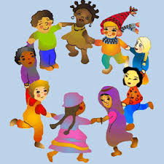

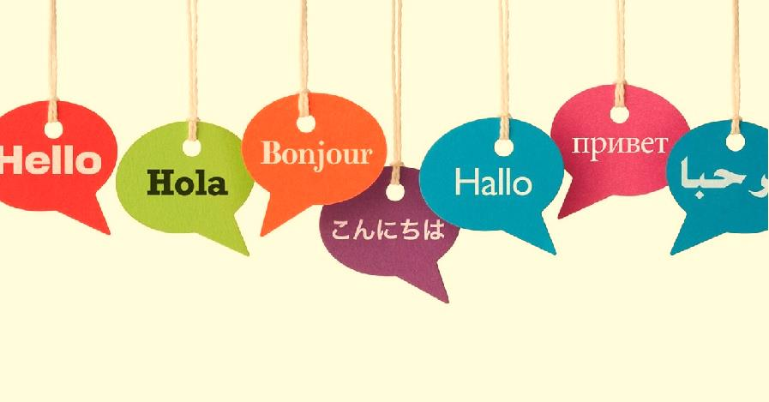

**Capítulo 6**

**A COMUNICAÇÃO INTERCULTURAL**

**Segundo Paolo Balboni**

**Introdução**

As dificuldades de aproximação entre as pessoas com culturas diferentes atenuam-se avaliando com atenção três elementos:

1. Os valores culturais fundantes, como, por exemplo: a família, as relações sociais, os conceitos de base, a estrutura hierárquica
2. A comunicação não verbal e, portanto, o maior ou menor peso dado aos gestos, o próprio significado dos gestos, as expressões faciais, as vestes, a distância entre os corpos.
3. A comunicação verbal, como o tom, pausas e ritmo da voz, a escolha das palavras, a construção da frase.

À mesma palavra ou comportamento, as pessoas de cultura diferente dão significados diferentes, por exemplo:

* a família, a hierarquia, o estatuto, o tempo, a relação entre privado – público, as finanças
* cruzar as pernas, o espaço entre as pessoas, o contacto físico, o beijo, o tom de voz, …

**Na COMUNICAÇÃO INTERCULTURAL**

1. **A linguagem pode ser:**

Direta: fala-se muito, dá-se o máximo de informações. A linguagem direta é típica das regras, das leis, da técnica, dos modelos de ocupação

Indireta: fala-se pouco e os outros têm de adivinhar o resto (típica na comunicação entre os amigos). É privilegiada a linguagem não verbal, os ritos, as regras de boa educação, etc.

Explícita:

* o confronto é direto, a aproximação linear
* fala-se claramente, sem meios termos
* se mostrar a própria desaprovação
* para concluir um negócio, assinar um acordo põe-se tudo por escrito
* fala-se cara a cara
* a comunicação é racional
* comportamento e consideração dependem da personalidade
* os factos são o que conta
* os conflitos são enfrentados de modo explícito e depressa
* não são mostradas as próprias emoções

Implícita:

* em modo indireto se alimentam a harmonia na relação e o prestígio
* pede-se sem pedir, de modo implícito
* utiliza-se uma comunicação indireta com um intermediário
* a linguagem é mais emocional
* o comportamento e a consideração dependem do papel
* a honra é mais importante que os factos
* evitam-se os conflitos
* mostram-se as próprias emoções

1. **A contextualização pode ser:**

Alta: quando uma mensagem intercambiada contém pouquíssimas informações factuais, temos de encontrar um significado na relação ou na personalidade de ambos os parceiros

Baixa: quando há uma forte distinção entre a vida privada e a vida profissional, deve-se dar mais informação na comunicação

As diferenças de alta ou baixa contextualização podem gerar mal-entendidos

Alta: alguém de uma cultura de alta contextualização pode considerar a outra cultura como faladora ou demasiado direta.

Baixa: inversamente, alguém de uma cultura de baixa contextualização pode considerar a outra cultura como suspeita, duvidosa (escondem-me a informação) e, portanto, não cooperativa.

1. **O conceito do tempo pode ser**:

Monocrono: o tempo é considerado um recurso a gerir; as tarefas são subdivididas em subpontos a tratar um a um segundo o plano estabelecido.

Policrono: as diversas atividades são geridas no tempo disponível e são interrompidas todas as vezes que seja necessário. É possível ter muitas prioridades à vez.

1. **A linguagem do corpo nas diversas culturas**

Especialistas da comunicação recordam-nos que uma mensagem é composta por: 7% de conteúdo, 55% mímica e gestos, 38% entoação. O não verbal é muito importante e é-o ainda mais na comunicação intercultural quando falta a linguagem comum.

A comunicação não verbal é constituída por elementos diversos: a distância, o contacto físico, as mímicas e os gestos, as expressões do rosto, a postura física, o silêncio, …

É muito importante conhecer a linguagem corpórea das culturas nas quais vivemos porque a interpretação dos comportamentos é muito diferente segundo as culturas.

É impossível conhecer todos os sinais não-verbais de cada cultura, existem cerca de 70.000 no mundo. São importantes a capacidade e a vontade de sincronização, isto é, adaptar-se ao outro, ao grupo, fazer-se próximo.

* **Perguntas para a reflexão pessoal e a partilha**

1. A tua cultura:

* É inclinada à linguagem direta e explícita ou à linguagem indireta e implícita?
* É mais de alta ou baixa contextualização?
* Tende a ser monocrónica ou policrónica?

1. Elenca algumas comunicações não verbais próprias da tua cultura de origem
2. Recorda algumas experiências de incompreensão devidas à comunicação não verbal própria da cultura que conheceste na tua experiência de missão, quando ainda não te era familiar?
3. Como é que o contacto físico é vivido na tua cultura de origem e a de algum irmão de outra cultura com o qual viveste em comunidade?

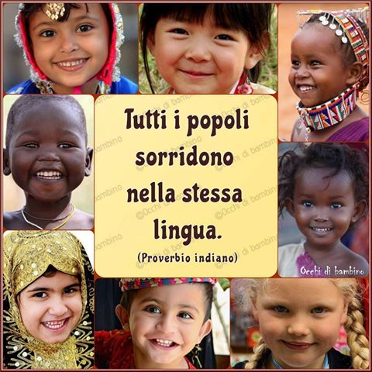

**Todos os povos sorriem na mesma língua** (Provérbio indiano)

**Capítulo 7**

**PRECONCEITOS E ESTEREÓTIPOS**

**INTRODUÇÃO**

O preconceito é uma opinião que formulamos a priori sem ter nenhuma prova, não documentada. Pode ser positivo, mas em geral é negativo. O preconceito ligado às raças é o mais comum; usamo-lo para simplificar a realidade.

O estereótipo é um modelo, uma simplificação da realidade, com a qual pretendemos descrever os pertencentes a um grupo humano ou a uma categoria de pessoas. Os estereótipos levam por força a alguma coisa de negativo.

Quem mais estudou os preconceitos e a sua natureza foi Allport que os define como «*pensar mal dos outros sem uma razão suficiente*». Esta definição contém os dois elementos essenciais: o referir-se a um juízo infundado e o seu valor negativo. Muitas vezes nós formamos em relação às pessoas preconceitos, por exemplo devidos à primeira impressão de simpatia-antipatia.

Os mais correntes e pesados estão ligados à discriminação e ao racismo (ex. o filme «*Adivinhe quem vem para jantar*»).

**1. COMO SE FORMAM OS PRECONCEITOS**

A educação pode influir na formação dos preconceitos, que se aprendem em primeiro lugar na família. As crianças não nascem com preconceitos, mas chegam até elas induzidos sobretudo pelos familiares. As crianças imitam os pais e se veem ações de discriminação imitam-nas. A maioria dos preconceitos são aprendidos em idade pré-escolar, mas podem ser superados em seguida com a experiência.

Os preconceitos além da educação da família, são influenciados pelo grupo social de pertença e pela competição entre grupos. A personalidade autoritária e rígida é mais levada ao preconceito pela sua necessidade de que as regras sejam respeitadas.

**2. AS CONSEQUÊNCIAS DO PRECONCEITO**

A discriminação: tratam-se de modo diferente as pessoas que pertencem a um outro grupo. Se nos afastamos, criticamos, desprezamos determinadas pessoas, essas podem diminuir a sua auto-estima, alteram o conceito de si, podem chegar a desvalorizar-se completamente.

Isso pode levar a uma diminuição do empenho, altera e reduz-se a motivação, confirmam-se as profecias, quando nós agimos sobre os outros com base naquilo que esperamos delas; isso leva ao isolamento social, uma dificuldade a nível social a relacionar-se com os outros, um fechamento sempre maior e uma dificuldade a relacionar-se com os outros.

**3. COMO SUPERAR OS PRECONCEITOS**

* Distinguir o indivíduo do seu grupo de pertença, evitando as generalizações
* Aceitar a diversidade cultural e dos pontos de vista
* Procurar explicações diferentes daquelas preconcebidas
* Criar contactos entre pessoas a diversos níveis sociais, interagir de modo a ver nos outros os aspetos positivos
* O preconceito elimina-se se as classes sociais são mais ou menos equivalentes, caso contrário os preconceitos permanecem
* Para superar os estereótipos e os preconceitos é necessário descentrar-se, isto é, sair dos quados de referência tradicionais.

**«*Temos de aprender a viver juntos como irmãos***

***senão morreremos juntos como idiotas*»**

(Martin Luther King)

* **Perguntas para a reflexão pessoal e a partilha**

1) Elenca alguns preconceitos ou estereótipos de que sofreste na relação com os confrades de comunidade por causa da tua cultura.

2) Recorda alguns preconceitos ou estereótipos que tinhas ou que tens em relação aos confrades de outras culturas ou em relação à gente onde desenvolveste a tua missão.

3) Tiveste alguma experiência positiva de superação de preconceitos ou estereótipos de que eras vítima ou que tinhas em relação a pessoas de outras culturas?

4) O que é que podes fazer concretamente para superar os preconceitos presentes nas nossas comunidades?

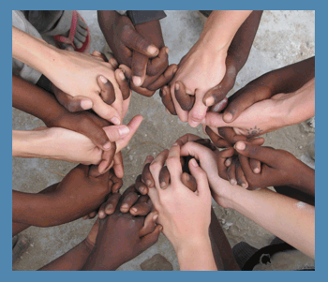

**EXERCÍCIO – Estereótipos e preconceitos**

in https://seieditrice.com/vivere-insieme/files/2013/02/13_stereotipi_pregiudizi.pdf

1. Lê a história *Uma viagem em Itália*, que relata como uma criança estrangeira, neste caso chinesa, vê os italianos.
2. Quais são os seus preconceitos? Como interpreta as ações, os gestos, os modos, que ideia tem da sociedade italiana?
3. Quais são os preconceitos e os estereótipos mais comuns da tua cultura ou do teu contexto de missão? Como os interiorizaste?

**Uma viagem em Itália**

Fui a Itália com o meu pai e os seus amigos. É a primeira vez que saio da China. O mundo de fora é muito diferente. A senhora professora diz que aqueles povos são mais subdesenvolvidos do que nós e que nós Chineses somos melhores. Eu vi que realmente no fundo não são tão bons como nós.

A Itália é um país enorme. É todo entre as montanhas. Do avião são belíssimas. Chegamos ao aeroporto. O papá disse-me para tomar atenção às malas porque era perigoso. Eu tomei atenção, mas a um amigo do papá roubaram a carteira. Ele chamou um polícia. Este não compreendia nem o chinês nem o inglês e não sei o que terão dito.

Um senhor esperava por nós num miniautocarro. Levou-nos à cidade do encontro (a cidade da geminação, não especificada). Era muito distante. O chefe da cidade esperava-nos diante do seu palácio. Tinha um fato muito elegante, mas por cima tinha colocada uma faixa colorida a vermelho, branco e verde que dava vontade de rir. Creio que sejam as cores da sua tribo. Atrás dele havia dois soldados vestidos de branco com o elmo. Um carregava uma pequena bandeira sobre uma haste de plástico.

Os habitantes daquela povoação são ainda primitivos. Em vez de fazer uma inclinação, o chefe da cidade tomou a mão do meu pai e apertou-a com força. Creio que seja um sinal de poder, porque também os outros fizeram o mesmo, mas com menos força. Todos me tocavam, na cabeça, na cara, nas mãos. Talvez nunca tenham visto uma criança amarela. Quando o papá disse que éramos de Ningpo nenhum sabia onde era. O chefe da cidade disse que ele sabia. Lá só conhecem Pequim e Shangai.

Um senhor tinha um mapa do mundo. Estava todo errado, porque a China estava de uma parte e não no centro como é realmente. O papá não disse nada para não os ofender.

Fomos almoçar. Naquela terra não são civilizados, e não sabem usar os pauzinhos. Não cortam a comida na cozinha, mas cada um tem uma faca e corta as coisas no seu próprio prato. Nós fizemos como eles, porque o papá diz que não devemos ofendê-los. Não têm cada um a sua tigela para o arroz, mas um cestinho de pão em comum para todos. Todos o tomam com as mãos. Não bebem chá, mas só água e muito vinho. A comida era boa, mas o papá disse-me para não comer salada porque ali a comem crua e podemos apanhar doenças.

No dia seguinte vi uma coisa muito estranha: todas as lojas estavam fechadas. O chefe da povoação veio ao hotel. Perguntou-nos se queríamos ver um rito religioso. Fomos a uma grande igreja. A gente estava toda bem vestida. O papá diz que o único fato bonito o usam naquele dia. Na frente estava um velho com uma veste longa, branca e verde, que dava ordens e todos se levantavam, se sentavam, se ajoelhavam. Havia muita música. Depois todos devem dar dinheiro para fazer a fila e poder tomar um pequeno pedaço de pão. Não o dão aos estrangeiros, pelo que nós ficamos sentados.

Depois fomos dormir. Estava muito cansado.

No dia seguinte o papá foi convidado para uma assembleia daquela povoação. Eu fui com ele. Fizeram muitos discursos em italiano. Nenhum sabe falar chinês. Não havia ordem no falar. Às vezes um jovem falava primeiro que um velho, ou uma mulher falava primeiro que um homem. Um tipo sentado ao lado de papá traduzia tudo. O papá disse-me que o chefe da povoação é escolhido contando os votos de todos. O voto das mulheres vale como o dos homens, e o voto de um poderoso como o de um pobre. A mim parece-me que assim é como dizer a um aluno para fazer de professor. Na China é muito melhor. De tarde fomos visitar um museu, mas eu estava cansado e adormeci.

Depois de um outro dos seus almoços, o papá foi a um encontro. Dois senhores levaram-me à montanha. Foi muito bonito. Não têm fábricas e o ar é limpo! Em Itália são todos pastores. Cada família tem cabras, e um cão. Espero que quando a civilização chinesa aqui chegar não destrua aqueles bonitos lugares.

**N.B.: Se queremos ir além dos estereótipos e preconceitos só temos uma possibilidade: conhecer e encontrar o outro. Temos de encontrá-lo, escutá-lo, compreendê-lo e aceitá-lo. Nem sempre estaremos de acordo com ele, nem sempre conseguiremos compreender até ao fundo o seu modo de pensar, mas se tentarmos sentir-nos-emos mais ricos, mais livres e mais felizes.**

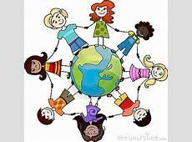

**Capítulo 8**

**OS TRÊS NÍVEIS DA RELAÇÃO INTERCULTURAL:**

**INTERPESSOAL, INTERCULTURAL E INTER-RELACIONAL**

**INTRODUÇÃO**

**1) Para uma aproximação intercultural o conhecimento teórico do outro não basta**

O percurso à descoberta do outro é frequentemente condicionado por estereótipos, ex.: «*todos os brasileiros gostam de carnaval e de futebol*». Muitas vezes espontaneamente projecta-se sobre um indivíduo ou sobre um grupo os magros conhecimentos que se tem da sua cultura, sem ter em conta o carácter único da pessoa.

**2) Quando a diversidade do outro nos ameaça na nossa identidade**

Tal projeção acontece especialmente quando alguém se sente atingido/ameaçado na sua identidade, e reage emotivamente, replicando, porventura agressivamente, e reafirmando as falsas imagens que tem do outro. O conflito é então inevitável. Assim, a aproximação que se limita a difundir informações sobre o estrangeiro é insuficiente: o acento deve ser posto na relação entre mim e o outro.

**3) O encontro intercultural é entre pessoas**

Geralmente, considera-se que o encontro intercultural seja entre culturas e identidades nacionais. Na realidade o que entra em contacto são as pessoas portadoras de culturas diferentes entre si.

**1. A RELAÇÃO INTERCULTURAL JOGA-SE A TRÊS NÍVEIS**

1. Interpessoal, onde interage a identidade *pessoal e social* do indivíduo
2. Intercultural, onde intervêm as diferenças culturais entre os indivíduos em interação
3. Inter-relacional/meta-comunicação que permite refletir sobre a relação em curso.

**2. AS TRÊS FASES DA APROXIMAÇÃO INTERCULTURAL**

Cada uma das quais se baseia sobre diferentes métodos e instrumentos de informação, fundada sobre o desenvolvimento de diversas competências:

1. O descentramento – em referência a mim mesmo
2. A compreensão do outro – em referência ao outro
3. A negociação – em referência à relação

**1) O descentramento**

Baseia-se no reconhecimento de que se existe um conflito não é somente a consequência do outro culturalmente diferente, mas mais da interação entre dois quadros de referência culturais diferentes. O descentramento, portanto, convida-nos a explorar o envolvimento dos modelos, práticas e normas culturais – e também profissionais – do indivíduo e o modo em que estes inter-agem com os valores / normas / expectativas do outro.

1. **Descentramento para evitar distorcer a perceção do outro**

É o primeiro passo porque surge da observação de que os nossos quadros de referência culturais atuam como filtros – *como se fossem óculos* – que influenciam o modo como vemos e mundo externo. O descentramento torna possível levantar *esses óculos o suficiente* para poder ver a sua cor e a sua forma, e assim compreender melhor como filtramos a nossa perceção dos outros.

1. **Descentramento – consciência e perceção de si**

O descentramento implica a aquisição de instrumentos para facilitar a consciência e a perceção de si. Habilita-nos a dar um passo atrás face a uma situação potencialmente delicada e procurar resistir ao impulso de encontrar imediatamente uma resposta e um juízo face ao próximo «*como podem oprimir as mulheres obrigando-as a esconder o seu rosto e as suas formas?*» e dirigir pelo contrário a atenção para nós mesmos «*porque é que é importante para mim escolher o modo em que quero vestir-me? Porque é que é importante que as mulheres mostrem o seu rosto e as suas formas?*».

**2) A compreensão**

Uma vez que adquirimos a consciência das nossas normas, valores, esquemas culturais, estamos prontos para abrir os nossos olhos em relação ao próximo. Os objetivos desta fase:

1. Adquirir uma ideia mais correspondente à realidade sobre valores, normas, esquemas culturais de pessoas de outras culturas, que vá além de avaliações e estereótipos simplistas.
2. Tornar-se consciente da multidão de fatores que possam influenciar o quadro de referência cultural do outro.

**3) As aptidões chave para a compreensão do quadro de referência do outro**

1. Ousar ser curioso para confrontar-se com o outro quando emerge um comportamento/uma norma que a nós parece estranha…
2. Observar com atenção comportamentos e reações diferentes daquilo que nos pode parecer o *normal* (ex.: ser capaz de notar no Japão a ausência do aperto de mão como típico ritual de saudação)
3. Ligar as observações de maneira sistemática à nossa bagagem de conhecimentos e práticas (por exemplo, ampliar as nossas representações daquilo que pode ser um ritual de saudação aprendendo lentamente os leves matizes da inclinação).

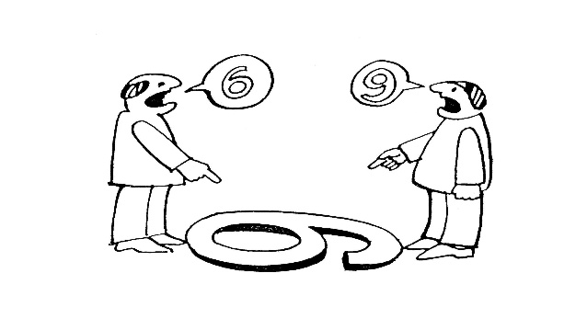

**3. A NEGOCIAÇÃO / MEDIAÇÃO**

Implica encontrar uma solução para um problema concreto de modo a respeitar o mais possível as identidades de ambas as partes. As atitudes e aptidões a desenvolver para melhorar a nossa negociação:

1. A escuta ativa e a comunicação não-violenta: ouvir o próximo, não se concentrando somente no que queremos obter e onde se encontra a nossa linha de reserva.
2. A resistência à tendência de fechar-se: evitar o impulso de fechar a comunicação e terminar a relação em situação emotivamente comprometedora e ameaçadora.
3. A conscientização da comunicação não verbal, nossa e a dos outros.
4. A aptidão de deslocar-se entre esferas pessoal e profissional para manter a relação: quando há um bloqueio no processo, verifica-se que a passagem entre registo profissional e pessoal pode tornar-se um recurso para manter a conexão.
5. Quando há um conflito, situar-nos a nível dos valores, isto é, a atribuição de sentido, para uma leitura / interpretação diferente da realidade.
6. Reconhecer o outro como um interlocutor indispensável, por isso qualquer ataque pessoal deve ser evitado.
7. Não hesitar em declarar o próprio não conhecimento das especificidades culturais do outro e pedir informações para não deixar nada implícito.

**CONCLUSÃO: A interculturalidade é uma experiência de mudança permanente**

É um outro aspeto a sublinhar: nada é dado de uma vez para sempre. A pessoa é dinâmica e portadora de uma dimensão de mistério inapreensível. Frequentemente as perguntas permanecem suspensas e ocorre simplesmente aceitar que não existe sempre a resposta. Para continuar o processo de modo satisfatório, a pessoa deve ser capaz de pôr-se em questão constantemente.

* **Perguntas para a reflexão pessoal e a partilha**

* 1. Descreve a experiência de um conflito por falta de descentramento da tua parte;
  2. Na tua experiência comunitária podes recordar uma experiência positiva de diálogo/comunicação que tornou possível uma compreensão mútua das diferenças culturais?.
  3. Partindo da tua experiência, o que é que obstacula ou pode ajudar na procura de uma solução para um problema concreto que respeite o mais possível as diversas identidades culturais que interagem?

**Capítulo 9**

**IDENTIDADES MULTICULTURAIS**

**NAS COMUNIDADES RELIGIOSAS MULTIÉTNICAS**

**INTRODUÇÃO**

Muitas pessoas mantêm um contacto de base com a sua cultura de pertença, com os seus valores, tradições, costumes e regras sociais e ao mesmo tempo podem-se identificar com uma nova cultura, a do lugar onde se encontram. Deste modo os indivíduos continuam a levar dentro de si convicções culturais positivas que guiam os seus pensamentos e os seus afetos, embora externamente possa haver uma aparente adequação às expectativas do grupo cultural dominante.

O que parece natural numa cultura pode influenciar o nosso modo de avaliar a nós mesmos e os outros. Isto frequentemente acontece nas comunidades religiosas multiculturais.

**1. A IDENTIDADE CONFUSA NA COMUNIDADE RELIGIOSA**

Muitas vezes nas comunidades religiosas interétnicas as pessoas provenientes de diversas nacionalidades encontram-se a viver uma profunda desorientação cultural, porque por um lado são invadidas pelas mensagens culturais a si estranhas, do grupo dominante ou do lugar em que vivem, por outro levam consigo modelos culturais de raiz, mas que não conseguem integrar de modo positivo com os modelos da cultura em que se encontram.

O impacto com a novidade do ambiente culturalmente diferente do próprio desorienta o indivíduo provocando uma “confusão de identidade”, a que é difícil dar respostas adequadas. As consequências mais visíveis de tal confusão são: um perigoso sentido de alienação e de desenraizamento durante a fase de adaptação, a ausência de certeza cultural e de linhas guia para se orientar na vida e para integrar as experiências.

A pessoa de uma cultura diferente da dominante pode incorrer no risco de sentir-se marginalizada se não consegue reconhecer os seus modelos culturais como válidos para se orientar no novo ambiente, e se vive o confronto com a cultura de acolhimento com uma ótica competitiva.

**Exemplo de um religioso asiático numa comunidade de cultura inglesa**

Um religioso asiático que chega a uma comunidade religiosa onde as pessoas são de nacionalidade inglesa. Os esquemas de referência da organização daquela comunidade serão naturalmente orientados segundo a cultura dominante naquele contexto, isto é, a inglesa, pelo que as mensagens de adaptação que são enviadas ao confrade proveniente do oriente serão orientadas de modo a que ele possa fazer segundo o normal estilo inglês de comer, cumprimentar, rezar, acolher, falar.

Até aqui nada de estranho. Os mecanismos psicológicos de confusão instalam-se no momento em que a carga de informações provenientes da cultura dominante inglesa não são metabolizadas juntamente com o modelo cultural que naturalmente o confrade traz consigo.

Embora externamente ele possa mostrar uma discreta adaptação (funcional a um processo defensivo para evitar uma marginalização dolorosa e frustrante), por outro lado, risca confundir a sua identidade cultural entre a sua cultura e a de acolhimento. As consequências podem ser múltiplas. Ele poderá adaptar-se fazendo de conta…

Ou então poderá chegar a um nível de saturação da sua adaptação, para depois começar a rejeitar sistematicamente o modelo cultural inglês, ou ainda poderá alternar momentos de adaptação (por exemplo dentro da comunidade) a momentos em que exprime as suas expectativas ou as suas necessidades culturais fora do controlo da comunidade (por exemplo quando está fora da comunidade)

**2. PRESSÃO DE ACULTURAÇÃO**

O risco de viver a própria cultura de origem como «irrelevante» e, de algum modo, a «esquecer» leva a pessoa a ignorar os princípios adquiridos na sua cultura, sem ter integrado as novas orientações culturais propostas, com uma consequente perda de pontos de referência emocionais e ideológicos que a cultura local forneceria à pessoa.

O distanciamento da cultura local provoca pressão de aculturação, sobretudo se a aculturação não é voluntária. Tal pressão aumenta com o aumentar da distância entre a própria cultura e a cultura em que se é acolhido. Isto pode ser fonte de notáveis descolamentos até atingir as verdadeiras estruturas de personalidade, que se desenvolvem em paralelo sem se integrar em níveis suficientemente funcionais.

**3. O DESAFIO DAS COMUNIDADES RELIGIOSAS MULTIÉTNICAS**

O fenómeno da multiculturalidade nas comunidades religiosas está-se a difundir muito, isso produz contactos dilatados entre culturas e subculturas com uma rapidez nunca antes vista.

Daqui a importância de mediar entre os diversos modelos culturais, isto quer dizer entrar em contacto com as diversas culturas, conhecê-las, amá-las, confrontá-las, mas quer dizer permitir a si mesmos conhecer e amar a própria cultura, para poder permitir ao outro um confronto propositivo na direção da reciprocidade.

O desafio é:

* integrar as diversidades numa unidade que não é um indistinto nivelamento ou um conformismo passivo, mas uma reconstrução permanente da plataforma comum, consolidada pela consciência dos recursos culturais do irmão e sustentada pelos objetivos partilhados
* evitar a homogeneização, o isolamento, a desintegração do próprio eu
* harmonizar os valores da convivência humana num contexto privilegiado para uma eficaz experiência de comunhão como é precisamente a comunidade religiosa.

**4. A EXPLORAÇÃO RELACIONAL RECÍPROCA**

A integração das culturas diferentes numa mesma comunidade é um processo de recíproca exploração relacional que ajuda a conhecer-se melhor para compreender como integrar a diversidade cultural e pessoal em direção à fraternidade e à corresponsabilidade.

No confronto recíproco as pessoas têm uma dupla tarefa que concerne a própria identidade e a do outro: manter um firme sentido das tradições culturais originárias e, ao mesmo tempo, incorporar uma quantidade de valores e normas comportamentais da cultura de maioria suficiente para que os membros daquele grupo possam sentir-se e comportar-se como os membros daquela cultura.

A característica distintiva da integração é por isso um sentido de si bicultural, que enlace com as características únicas dos dois grupos culturais.

* **Perguntas para a reflexão pessoal e a partilha**

1. Stress de aculturação, confusão de identidade: podes partilhar alguma experiência pessoal ou de confrades com quem viveste.
2. Se na tua formação inicial tiveste formadores de uma cultura que não é a tua, qual foi a tua experiência? Dificuldades encontradas e aspectos positivos que recordes
3. Se pertences a um grupo minoritário na nossa congregação, qual foi a tua experiência na convivência com confrades que pertencem à cultura dominante?

ELABORAÇÃO

DO COMPROMISSO COMUNITÁRIO

PARA CRESCER NA COMPETÊNCIA MULTICULTURAL

Para que as nossas comunidades multiétnicas sejam sinal do Reino segundo o carisma Comboniano

Como anunciado na introdução, este fascículo termina com o convite a elaborar, no fim do *workshop*, **o compromisso comunitário para crescer na competência intercultural**. Tal compromisso comunitário retoma o empenho assumido comunitariamente (ou em grupo) na conclusão de toda a partilha.

Tal compromisso deveria ter estas caraterísticas:

* a simplicidade
* a clareza e pragmatismo
* o realismo realista
* Indique atitudes a assumir e iniciativas a viver como comunidade

O comportamento fundamental pedido é o de pôr-se em jogo e a determinação de todos para assumir aquilo que juntos decidirem.

ANEXOS

**1. MOLÉCULA DE IDENTIDADE CULTURAL**

**Fonte:** ANNONCER la couleur, *Vivre ensemble autrement – guide pédagogique*, p. 13

Adaptado para a nossa formação

*Relê uma tua experiência de choque cultural e individualiza as diversas fases e aquilo que te ajudou a superar a crise para chegar à adaptação*

*Recordações de um incidente crítico que experimentaste e faz uma releitura a partir da grelha*

*Estereótipos e preconceitos do teu contexto de vida*

*Zonas sensíveis da tua cultura*

*Alguns aspetos mais salientes da tua cultura*

*e como os interiorizaste*

*Elementos peculiares da comunicação da tua cultura. Aspetos a potenciar e a melhorar*.

**2. COMPETÊNCIA INTERCULTURAL: AUTOAVALIAÇÃO**

1. Os elementos abaixo elencados têm um valor inestimável no desenvolvimento da competência intercultural e na interação eficaz e apropriada com pessoas de outras culturas. Pede-se para avaliar-se sobre quanto segue:

5 = muito alto 4 = alto 3 = médio 2 = abaixo da média 1 = pobre

|  |  |  |  |  |  |
| --- | --- | --- | --- | --- | --- |
|  | 5 | 4 | 3 | 2 | 1 |
| 1. Respeito (valorizar a outra cultura) |  |  |  |  |  |
| 1. Abertura (à aprendizagem intercultural e às pessoas de outras culturas) |  |  |  |  |  |
| 1. Tolerância da ambiguidade |  |  |  |  |  |
| 1. Flexibilidade (no uso de estilos e comportamentos comunicativos apropriados, em situações interculturais) |  |  |  |  |  |
| 1. Curiosidade e descoberta |  |  |  |  |  |
| 1. Suspensão do juízo |  |  |  |  |  |
| 1. Autoconsciência / compreensão cultural |  |  |  |  |  |
| 1. Compreender as visões do mundo dos outros |  |  |  |  |  |
| 1. Conhecimento específico da cultura |  |  |  |  |  |
| 1. Consciência sociolinguística (consciência do uso de outras línguas em contextos sociais) |  |  |  |  |  |
| 1. Capacidade de escutar, observar e interpretar |  |  |  |  |  |
| 1. Capacidade de analisar, avaliar e relacionar |  |  |  |  |  |
| 1. Empatia |  |  |  |  |  |
| 1. Adaptabilidade (a diversos estilos de comunicação e comportamentos; adequação a novos ambientes culturais) |  |  |  |  |  |
| 1. Aptidão comunicativa (comunicação apropriada e eficaz em contextos interculturais) |  |  |  |  |  |

1. Reflete sobre as situações que requerem competência intercultural: o que é que te ajudou a tornares-te mais apto e eficaz nas tuas interações?
2. Agora reflete sobre como podes continuar a desenvolver a tua competência intercultural, especialmente os campos que votastes como inferiores. (Podes escrever as tuas reflexões no verso deste documento se é útil).

**3. COMPONENTES DA COMPETÊNCIA INTERCULTURAL**

|  |  |  |  |
| --- | --- | --- | --- |
| *Atitudes* | *Conhecimento* | *Aptidões* | *Comportamentos* |
| 1. Respeito 2. Curiosidade 3. desejo de aprender 4. Abertura 5. Disposição a suspender o juízo 6. Disposição a tolerar a ambiguidade e a apreciar a diversidade cultural 7. … | * Conhecimento da cultura * Conhecimento das dinâmicas de interação entre as culturas, a sociedade e os indivíduos * Consciência da sua pertença cultural, da comunicação * *…* | * Escuta,  interação * Adaptação * Capacidade linguística, sociolinguística e de comunicação * Gestão dos conflitos * Intermediário entre os intercâmbios * Encontrar informações * Interpretar as culturas e pô-las em relação * Empatia * Flexibilidade cognitiva * Capacidade de avaliar de modo crítico os pontos de vista, as práticas e os produtos culturais inclusive da própria cultura * *…* | * Comportar-se e comunicar eficazmente e corretamente nos encontros interculturais * Flexibilidade no comportamento cultural * Flexibilidade no comportamento da comunicação * Orientação para a ação em vista da redução dos preconceitos, da discriminação e do conflito * … |

**4. MODELO DE COMPETÊNCIA INTERCULTURAL**

**(Deardorff, 2006, 2009)**

Processo que vai do nível individual (atitudes, conhecimento / compreensão e aptidões) ao nível da interação (resultados desejados).

O grau da competência intercultural depende do nível de aquisições das atitudes, dos conhecimentos / compreensão e das aptidões

Individual

**Atitudes**

* Respeito (valorização das outras culturas);
* Abertura (controlo juízo);
* Curiosidade e descoberta (tolerando ambiguidades)

**Conhecimento e compreensão**

* Autoconsciência cultural
* Compreensão profunda e conhecimento da cultura
* Consciência sociolinguística

**Aptidões**

* Ouvir,
* Observar e interpretar,
* analisar, avaliar e relacionar

**Resultado externo**

**desejado**

* Comportamento e

Comunicação eficaz e adequada numa situação intercultural

**Resultado interno**

**desejado**

Quadro de referência (informado / deslocamento do filtro)

* Adaptabilidade
* Flexibilidade
* Visão etnorrelativa
* Empatia

Interação

**5. DIMENSÕES CULTURAIS – ALGUNS MODELOS**

1. **MODELO DO ICEBERGUE**

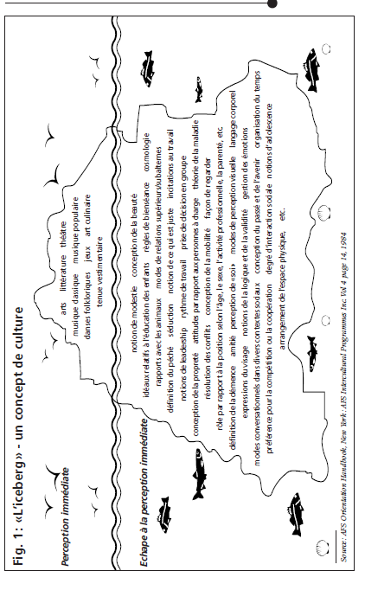

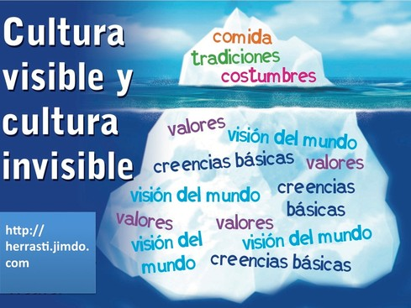

**2. AS DIMENSÕES CULTURAIS de Geert Hofstede**

1. **Distância do poder**

|  |  |
| --- | --- |
| **Distância do poder elevada**  Prefere as burocracias hierárquicas, líderes fortes e tem um elevadíssimo respeito pela autoridade; os chefes são temidos e respeitados e tendem a ter um estilo paternalista ou autoritário, os subordinados tendem a não pôr em questão os pedidos que lhes são feitos**.** | **Distância do poder baixa**  Tende a favorecer a responsabilidade pessoal e a autonomia; os próprios chefes tendem a usar com os seus colaboradores estilos mais orientados à consultação e à participação. |

1. **Individualismo / coletivismo**

**Coletivismo:** o indivíduo cresce no interior de grupos coesos, numerosos e protetores, em troca principalmente de fidelidade ao grupo. As exigências e os mecanismos do grupo prevalecem sobre os individuais.

**Individualismo:** a livre vontade e a iniciativa do indivíduo são aceites e constituem motores de desenvolvimento ou de mudança.

1. **Masculinidade/feminilidade**

|  |  |
| --- | --- |
| **Masculinidade**   * enfatiza status, papéis, carreira * ambição e necessidade de excelência * luta para resolver os conflitos, o mais forte vence * viver para trabalhar * no mundo do trabalho, a norma é equidade, competição e performance * simpatia pelos fortes * espírito de decisão | **Feminilidade**   * centralidade das relações * atenção à qualidade da vida * negociação na resolução dos conflitos * trabalhar para viver * no trabalho, a norma é a igualdade, solidariedade, qualidade de vida * simpatia pelos fracos * intuição |

1. **Controlo da incerteza**

|  |  |
| --- | --- |
| **Alto**   * muito stress, sentimentos de ansiedade * é possível exprimir emoções e agressividade * necessidade emotiva de trabalhar muito e sempre   + diferente é perigoso * necessidade emotiva de regras mesmo ineficazes | **Baixo**   * pouco stress, sentimentos de bem-estar * deve-se dissimular emoções e agressividade * feliz pelo descanso, o trabalho duro não é uma virtude * o diferente é curioso * menos regras possíveis |

1. **Orientação a longo prazo / orientação a breve prazo**

|  |  |
| --- | --- |
| **Longo prazo**   * não existe uma verdade absoluta * perseverança * vontade de obter resultados mesmo com grandes sacrifícios | **Breve prazo**   * verdade absoluta * rigor e estabilidade pessoal * proteção da própria imagem * respeito pelas tradições * reciprocidade nos momentos de gratificação, presentes, etc.. |

**3. A DIMENSÃO CULTURAL E OS ESTUDOS DE FONS TROMPENAARS**

1. **MODELO DE DESENVOLVIMENTO DA SENSIBILIDADE INTERCULTURAL**

**de Milton J. Bennett**

**ETNORELATIVISMO**

|  |  |
| --- | --- |
| **Integração** | “Interiorização de diversas perspetivas”: “vivo *o tempo diversamente*”, “*tenho um diferente sentido da família*”. |
| **Adaptação** | “Mudam os paradigmas e os comportamentos”: “não *me zango se não se é pontual*”, “*gesticulo mais*” |
| **Aceitação** | “Respeito pelas diferenças (comportamentos e valores)”, “*interessante esta perspetiva histórica*”, “*noto o valor da estética*” |
| **Minimização** | “Universalismo”: “os usos locais mudam, mas no fundo *somos todos iguais*”, “*somos motivados todos pelas mesmas coisas*” |
| **Defesa** | Denigração-superioridade: “visitar outros países está certo, mas para perceber quanto é melhor o “meu”, não sabem vestir-se, comer, limpar, lavar-se, etc. |
| **Negação** | Isolamento-separação: “basta que falemos a mesma língua”, “todas as capitais são iguais: carros, lojas, ...” |

**ETNO**

**RELA**

**TIVISMO**

**ETNO**

**CENTRISMO**

**ETNOCENTRISMO**

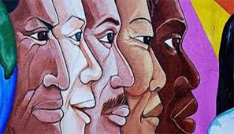

1. **A LINGUAGEM DO CORPO NAS DIVERSAS CULTURAS**





**1. OS SIGNIFICADOS DA DISTÂNCIA FÍSICA**

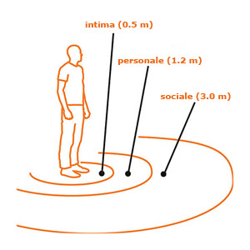

As quatro distâncias interpessoais principais individuadas por Halll

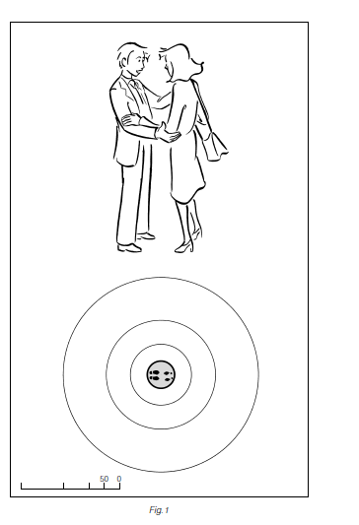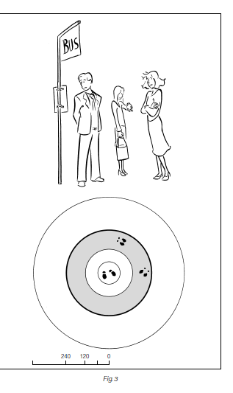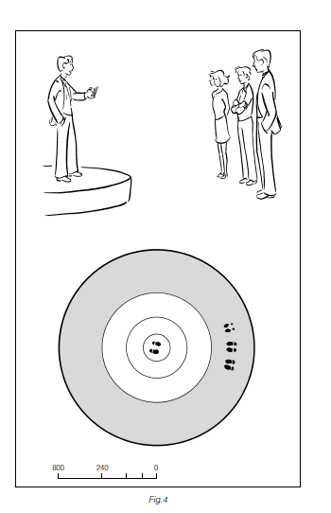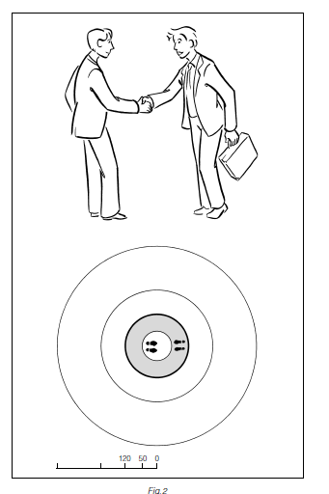

**2. A área da distância pessoal (de 50 a 150 cm)**

Esta área é aberta aos conhecidos mais confiáveis e aos amigos.

**1. A área da distância íntima (de 0 a 50 cm)**

Esta área é reservada às pessoas mais íntimas; se um estranho entra dentro deste espaço a natural reação é de suspeição e irritação.

**3. A área da distância social (de 150 a 350 com)**

Esta área está ligada às relações interpessoais, às relações de trabalho ou aos encontros ocasionais.

**4. A área da distância pública (além dos 350 cm)**

É a distância adequada para os encontros formais (típica por exemplo das personagens importantes).

**2. AS SAUDAÇÕES NAS DIFERENTES CULTURAS**



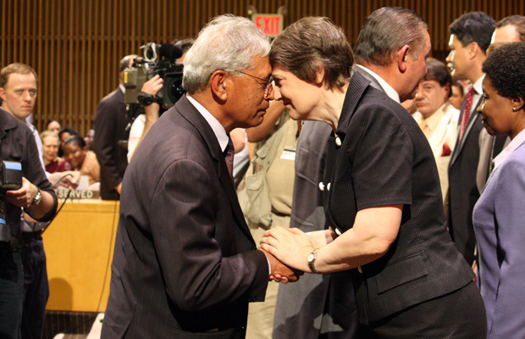



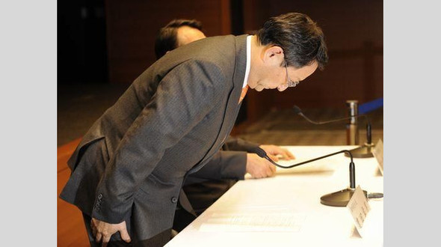

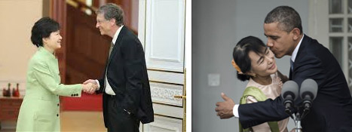

1. **A COMUNICAÇÃO INTERCULTURAL E A APROXIMAÇÃO COMUNICATIVA de Paolo Balboni**

**mente**

**mundo**

**Problemas de comunicação devidos a valores culturais**

1. *problemas ligados ao conceito de tempo*
2. *problemas ligados ao conceito de espaço*
3. *problemas ligados à hierarquia, respeito, status*
4. *problemas ligados ao conceito de família*
5. *problemas ligados ao conceito de honestidade, lealdade,*
6. *problemas ligados ao mundo metafórico*
7. *problemas ligados ao conceito de público/privado*
8. *problemas ligados à sexualidade*
9. *problemas ligados à esfera religiosa*
10. *problemas ligados a outros modelos culturais*
11. *outras peculiaridades culturais úteis para a comunicação intercultural*

**Os eventos comunicativos**

1. diálogo e telefonema
2. reunião formal, trabalho de grupo
3. o *cocktail party*, o almoço, o jantar, o churrasco
4. o monólogo público: conferência, apresentação dos resultados de um grupo
5. a festa, o relax, o jogo
6. o galanteio

Outros géneros, a acrescentar segundo os próprios interesses

domínio

**Problemas interculturais ligados à língua**

1. *problemas ligados ao som da língua*
2. *problemas ligados à escolha das palavras e dos assuntos*
3. *problemas ligados a alguns aspectos gramaticais*
4. *problemas ligados à estrutura do texto*
5. *problemas de natureza sociolinguística*
6. *problemas pragmáticos: os movimentos comunicativos*

**Problemas ligados às linguagens nãos verbais**

*a. A cinésia: comunicar com o corpo*

* *a cabeça, o rosto*
* *os braços, as pernas*
* *postura*
* *odores e ruídos do corpo*
* *outro*

*b. A proxémica: a distância entre corpos como forma de comunicação*

*c. A objetémica: comunicar com objetos*

* *as vestes, os trajes, as fardas*
* *os sinais de estatuto*
* *o dinheiro*
* *a comida, as bebidas*
* *outro*

competência

linguística

competências

extra-linguísticas

Extra-linguísticas

Competências socio-pragmática e

(inter)culural